TRYBE
Modulo II – Front-end

Bloco 15 – React Testing Library

1) Testando React

Opções: enzyme ou RTL .

Casos de uso
Com RTL, a idéia é testar mais casos de uso do que funcionalidades.
Code Coverage é automático e apenas mostra a % de code total que é testado, enquanto o Code Use Coverage devemos construir nós mesmo.

“Rather than thinking about the code, think about the observable effect that code has for the end user and developer user”: é comum pensar primeiro em ciclos, eventos, estados em vez de user interaction, changing props, context changes, subscription changes.

E2E End to End test para garantir o funcionamento do caminho ideal do usuário no app.

Introdução ao RTL

Para testar, devemos simular o comportamento de quem usa.
Aqui cheatsheet RTL.

A/ Renderização

→ Primeiro importar:
import {} from ‘@testing-library/react’;

→ Armazenar o rendimento de um componente numa const
→ Associar expect + querie pertinente + matcher (como no Jest)
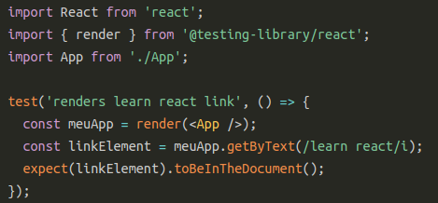

//query é aqui getByText, matcher toBeInTheDocument.

→ Verificar com npm test.
Para ter detalhes, pode ser npm test –verbose .
Dica para evitar falso positivo no teste: adicionar um .not no matcher para ver falhar.

B/ Queries (seletores)

Definição
Forma de buscar o elemento dentro do componente renderizado pelo render.

Sintax
Lista de queries RTL e guia sobre como escolher/priorizar seletor.
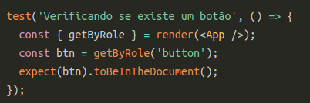
Examplos

getByText;
(pode conter ‘texto’ ou /texto/i para ignorar upper ou lower case)
getByLabelText para por exemplo input;

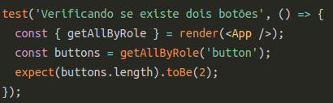
Os By Role:
getByRole, espera apenas um elemento;
getAllByRole quando tiver mais de um, armazena todos valores encontrados num array

getByTestId, associado com propriedade data-testid
no elemento html testado

C/ Eventos
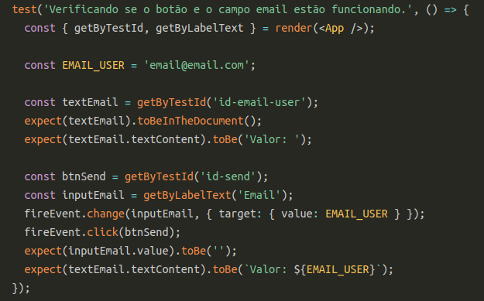
Definição
Forma de testar o comportamento do usuário, simulando um evento na página.

FireEvent

Sintax: passar para ele o que quer escrever dentro do input durante o teste (pode se fazer um paralelo com, em JS, a relação entre addEventListener e event.target.value)

Segue lista completa de eventos suportados pelo FireEvent.

Testando apenas um componente

Estrutura de arquivos: component.js e component.test.js

Diferença com antes:
No lugar de render(<App />), render(<SpecificComponent propsname={valorprops} />) .
O componente que queremos renderizar precisa de uma props com valor para funcionar.

Dicas diversas

Kahoot

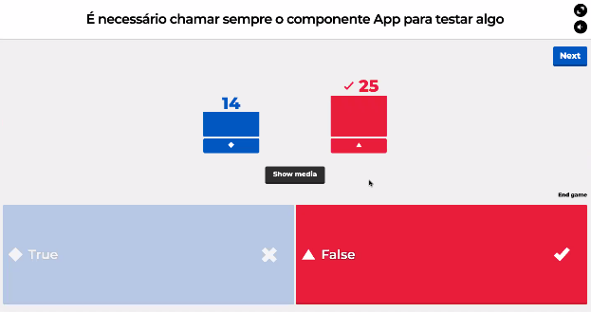
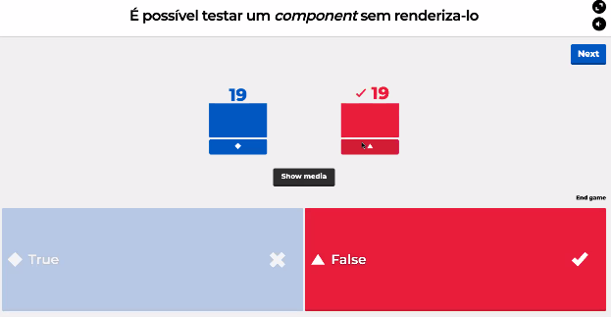

//Devemos chamar sempre um componente sim, mas nem sempre precisa ser o App.
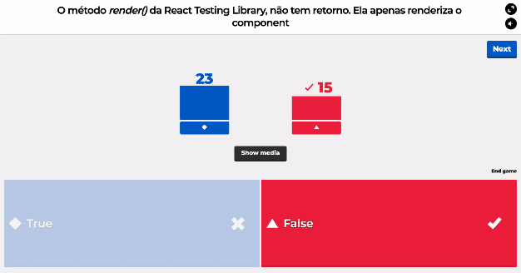

//O método render() retorna um objetão de vários métodos, queries e outra série de elementos.

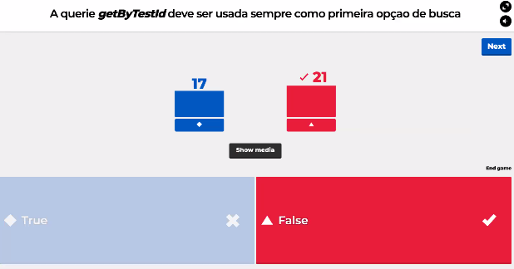

–
cleanup apaga todo dom depois de cada teste: testa comportamento, faz rodar, limpa para fazer outro teste. Usar entre cada teste.

–
Exemplo prático de teste que não pode falhar:
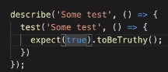

–
Virando assincrono:

----------------------------------------------------------------------

2) Testando React com RTL – parte II

Aprofundando com mocks e rotas.

Mocking modules

Para evitar problemas de falta de controle sobre recursos externos como API.

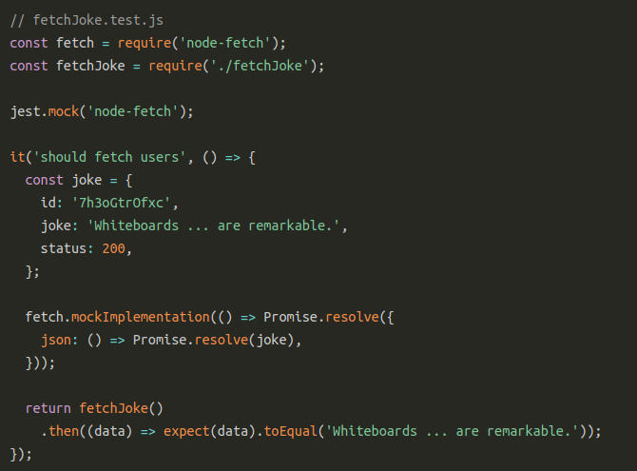

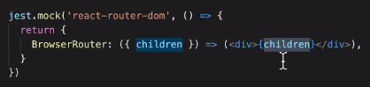

//Mudar comportamento copiando toda a biblioteca router-dom para que o BrowserRouter funcione de outro jeito que originalmente, para poder testar ele.

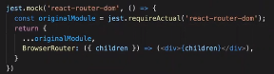
// Também copiando todas opções do router dom para também dispor de Link etc.

Testando React Route

Referência sobre react router.

→ history
Para acessar a sessão de histórico do browser e da URL.

createBrowserHistory para navegadores atuais com HTML5;
createMemoryHistory para ambientes sem DOM.

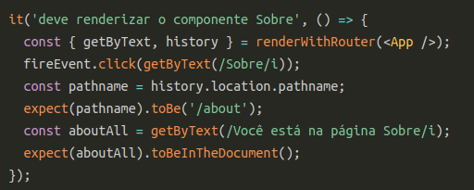

history.location.pathname para verificar se estamos na página correta.

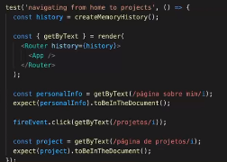

Aqui, usar o createMemoryHistory e o Router para envelopar o App dentro de um novo histórico relevante para a realização dos testes desejados.

→ renderWithRouter function caseira neste repo para fazer testes com rotas.
Usa o createMemoryHistory para embutir no seu componente renderizado a lógica de histórico de navegação.

Sintax:

import React from 'react';
import { Router } from 'react-router-dom';
import { createMemoryHistory } from 'history';
import { render } from '@testing-library/react';

const renderWithRouter = (component) => {
const history = createMemoryHistory();
return {
...render(<Router history={history}>{component}</Router>), history,
};
};

export default renderWithRouter;

Testando inputs em React

Para teste de formulários: interagir com o input como o usuário (pois valores dos inputs ainda não estão na tela no momento do carregamento).

→ Propriedade data-testid nos inputs:

<input
// onChange={(e) => this.handleInput(e)}
// name='nome'
data-testid='input-nome'
// value={this.state.nome}
// />

→ fireEvent no evento change

Resumo do dia
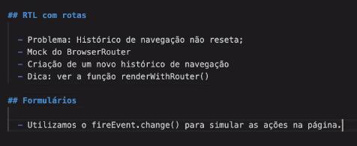

Dicas diversas
–
Sobre importar com ou sem {}
“Só pode haver um export default por arquivo (que faz o componente ser importável sem as chaves {}) e o App tomou esse espaço, então os outros componentes exportados ficam em "segundo plano". Por isso, para serem importados corretamente, necessitam do {}.”

–
Kahoot
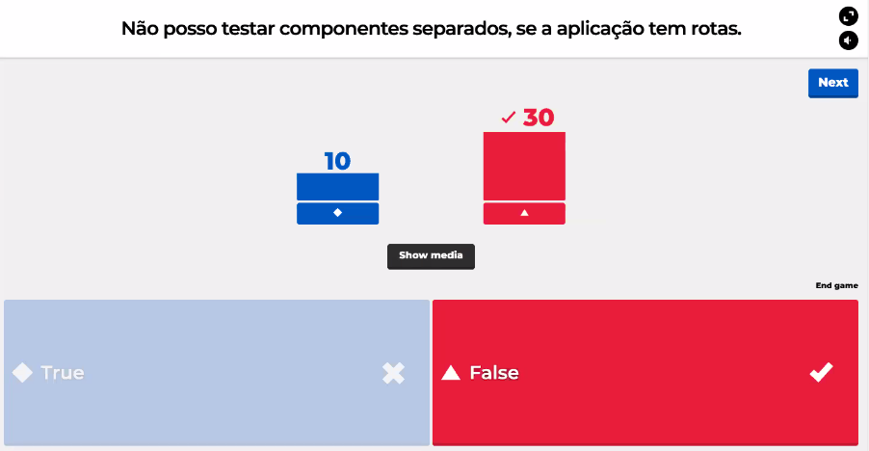

//Quando faz teste por comportamento como um tudo, utiliza as rotas, mas não impede fazer a separação dos pedaços de código e componentes.
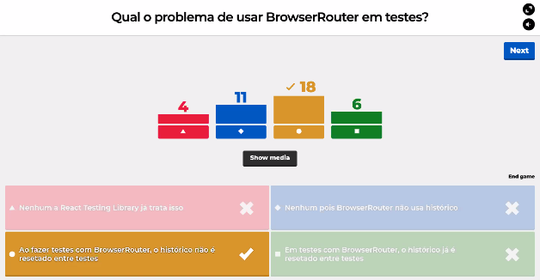
–

Dica de projeto bloco 15: pensar mais o percurso do user do que como desenvolvedor.

